**רשתות תרגיל 2**

מגישים: נועם כהן 209311620

ואופק ילוז 206666729

חלק א': הרצנו את קוד הקליינט והסרבר מהתרגול, הנה ניתוח התעבורה המתקבלת ב wireshark:

השרת (על מכונה וירטואלית – מערכת הפעלה Ubuntu) נמצא בפורט 12345 והלקוח נמצא ב 63169 (על מחשב ה Windows שמכיל את המכונה הוירטואלית)

להלן ניתוח התעבורה (בנוסף, בתוך הקובץ ClientServerWireshark.pcap מופיע קובץ ה pcap המלא):

בשניה 101 (מתחילת הsniffing), הלקוח שלח לשרת הודעת SYN. שזה בקשה ליצור חיבור מולו, שזה התחלת ה Handshake. ה Sequence Number שמופיע ב wireshark הוא

ה Wireshark מסמן את ה Sequence Number להיות 0, אבל בפועל הוא כותב בתוך ה raw שמסומן בצהוב את מספר הסגמנט הראשון האמיתי שהוא מספר ארוך יותר.

מספר ה Seq האמיתי הוא: 4148355401.

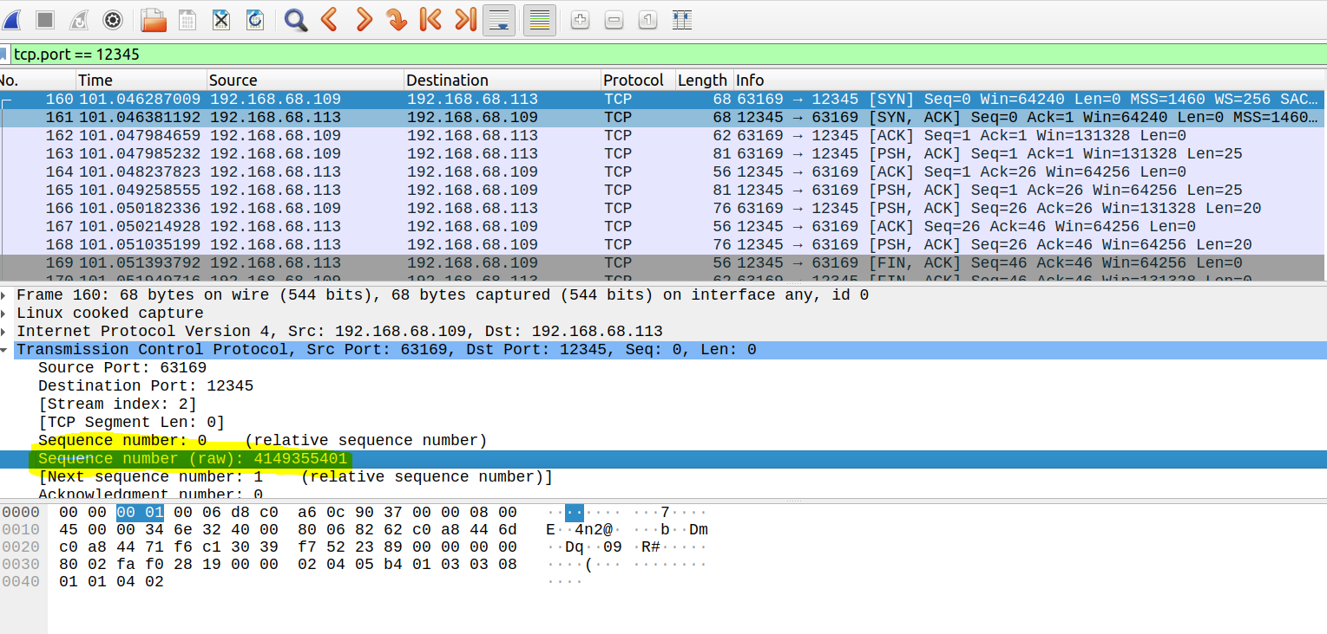

לאחר מכן, השרת שולח הודעת SYN, ACK ללקוח, כאשר ה ACK Number הוא 0 וגודל החלון הוא 64240, כמו כן, ה MSS הוא 1460.

מספר ה Sequence Number האמיתי התעדכן להיות 4149355401. מספר ה ACK האמיתי הוא 2540863573.

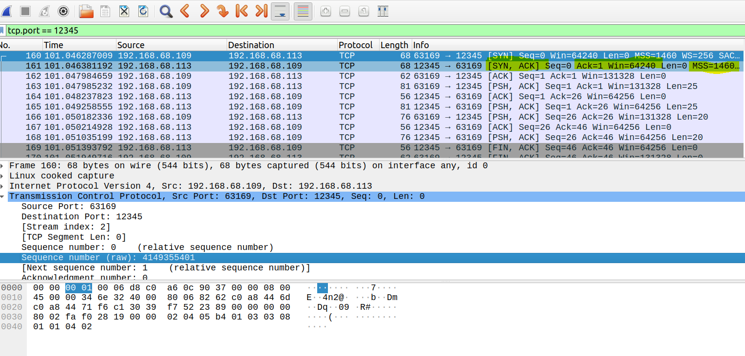

לאחר מכן, הלקוח שולח לשרת הודעת ACK, כדי לסיים את ה handshake. מתקיים כי החלון של הלקוח הוא 131328, כמו כן, מספר ה Seq הפך ל 1, וגם ה ACK הפך ל1 (שהרי הלקוח קיבל SYN-ACK מהשרת).

מספר ה Sequence Number האמיתי התעדכן להיות 4149355402. מספר ה ACK האמיתי הוא 2713553929

מספר ה ACK האמיתי התעדכן להיות 1.

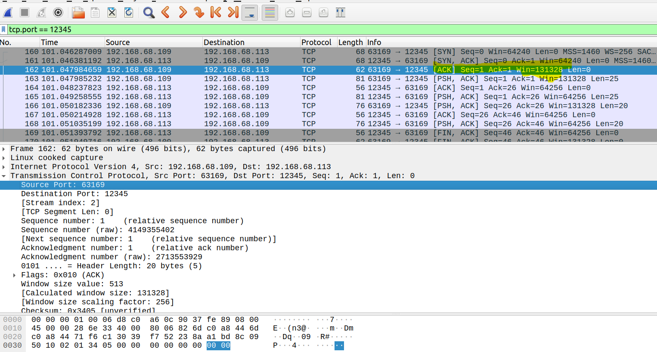

לאחר מכן , הלקוח שולח לשרת הודעת PSH-ACK שמכילה את השמות שלנו: Noam Cohen and Ofek Yaloz, מספר הסגמנט הוא 1, ומספר הACK הוא 1 (כי מקודם השרת החזיר ACK). כמו כן, גודל החלון של הלקוח הוא 131328, אורך החבילה הוא 25.

מספר ה Sequence Number האמיתי הוא: 419355402

מספר ה ACK האמיתי הוא: 2713553929.

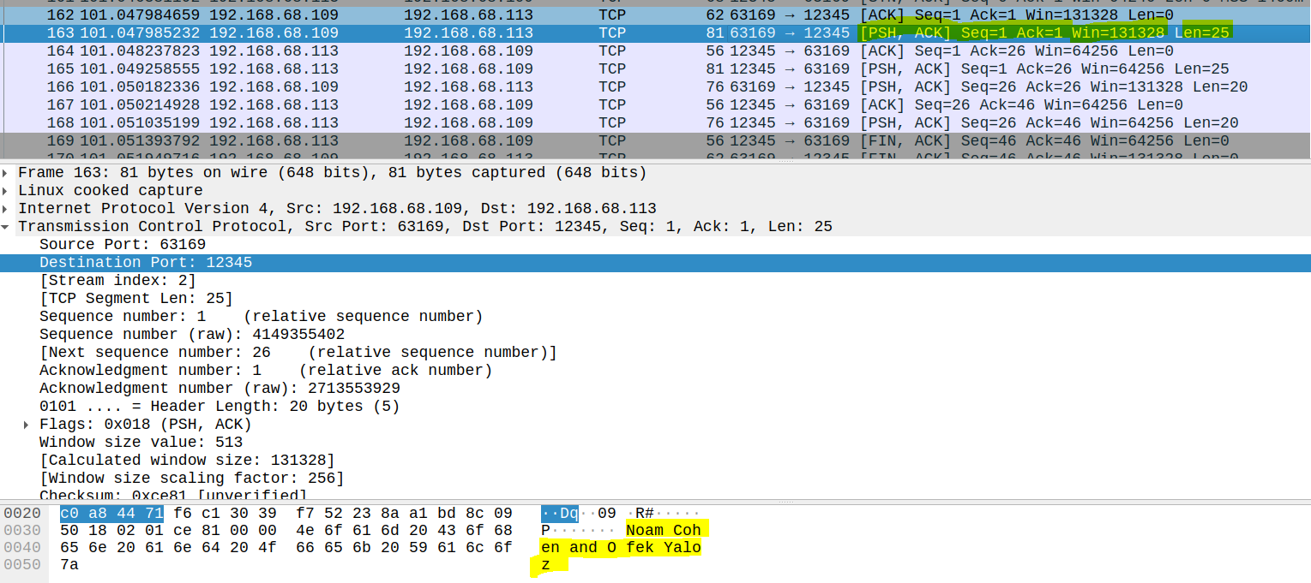

השרת מחזיר ללקוח הודעת ACK, כאשר ה ACK=26, וזה כיוון שמקודם הוא הReceived Buffer הכיל בית אחד (על ה ACK בעת ה handshake), וכעת הוא קיבל הודעה שאורכה 25 בתים, ולכן 1+25=26 וזה מספר ה ACK העדכני.

מספר ה sequence האמיתי הוא 2713553929

מספר ה ACK האמיתי הוא 4149355427.

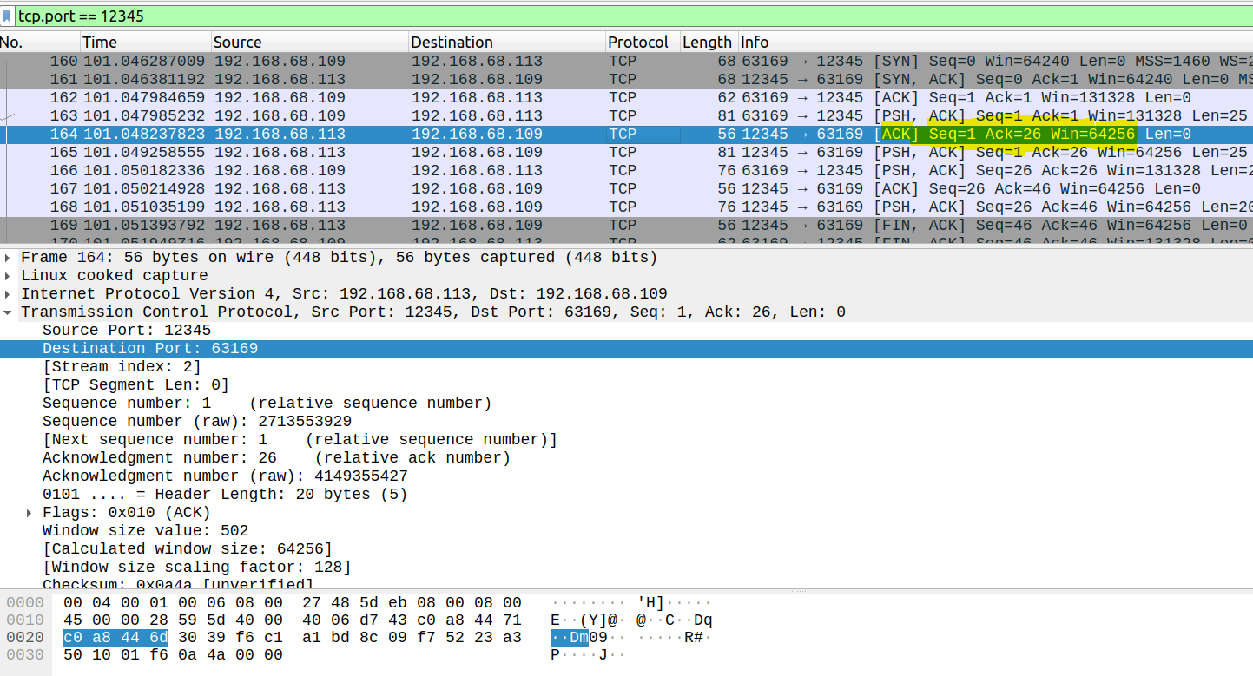

לאחר מכן, השרת מחזיר ללקוח הודעה שמכילה את השמות שלה – כשהם עתה ב UPPER CASE, אזי מתקיים כי מספר הסגמנט בשרת הוא 1, (כי הוא שלח בינתיים רק SYN-ACK בהתחלה), כמו כן, גודל החבילה הוא 25, בנוסף, גודל החלון נשאר 64256.

מספר ה Sequence Number האמיתי הוא: 2713553929

מספר ה ACK האמיתי הוא: 4149355427

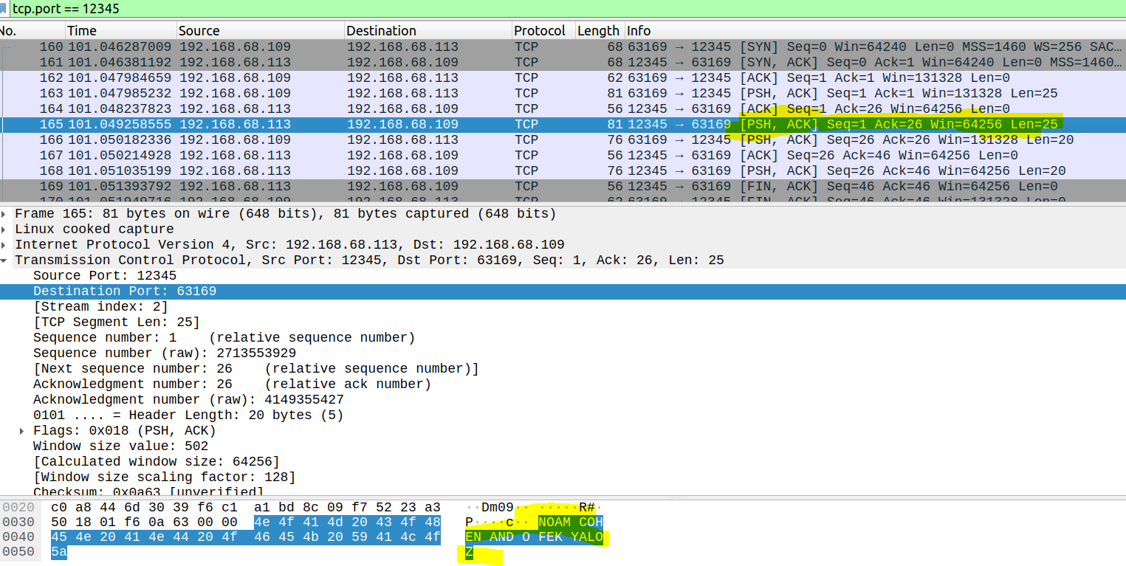

לאחר מכן, הלקוח שולח לשרת הודעה, כעת מספר הסגמנט הסידורי הוא 26 (כי מקודם הוא שלח הודעה עם השמות), מספר ה ACK הוא 26 (כי השרת שלח גם את השמות כשהם באותיות גדולות),

מספר ה Sequence Number הוא 4149355427

מספר ה ACK האמיתי הוא 2713553954

וגודל החלון שלו נשאר זהה – 131328, ואורך החבילה היא 20, בתוכן החבילה, ניתן לראות את תעודת הזהות שלנו:

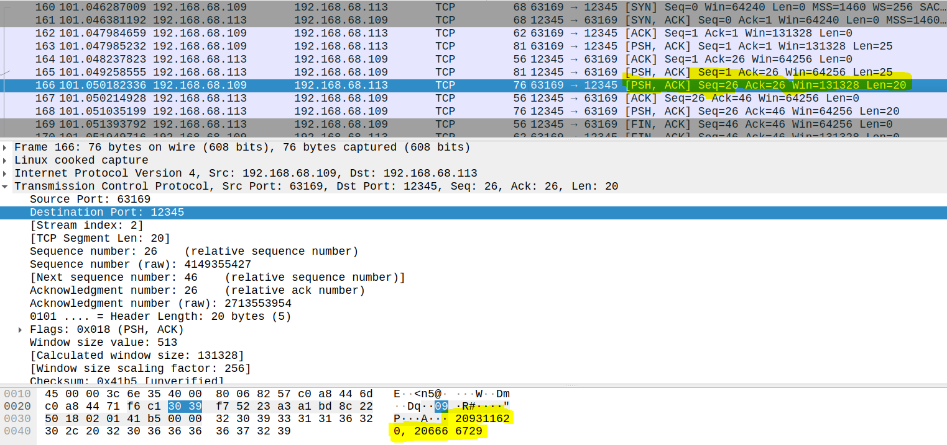

עכשיו השרת מחזיר הודעת ACK כאשר ACK=46 שהוא קיבל את ההודעה עם תעודת הזהות, הסיבה שה ACK הוא 46, כי כבר השרת קיבל חבילות מהלקוח: של SYN (נספר כאחד) + שמות שלנו (25) תעודות זהות (20). כמו כן, גודל החלון נשאר זהה – 64256:

מספר ה Sequence Number האמיתי הוא: 2713553954.

מספר ה ACK האמיתי הוא: 4149355447

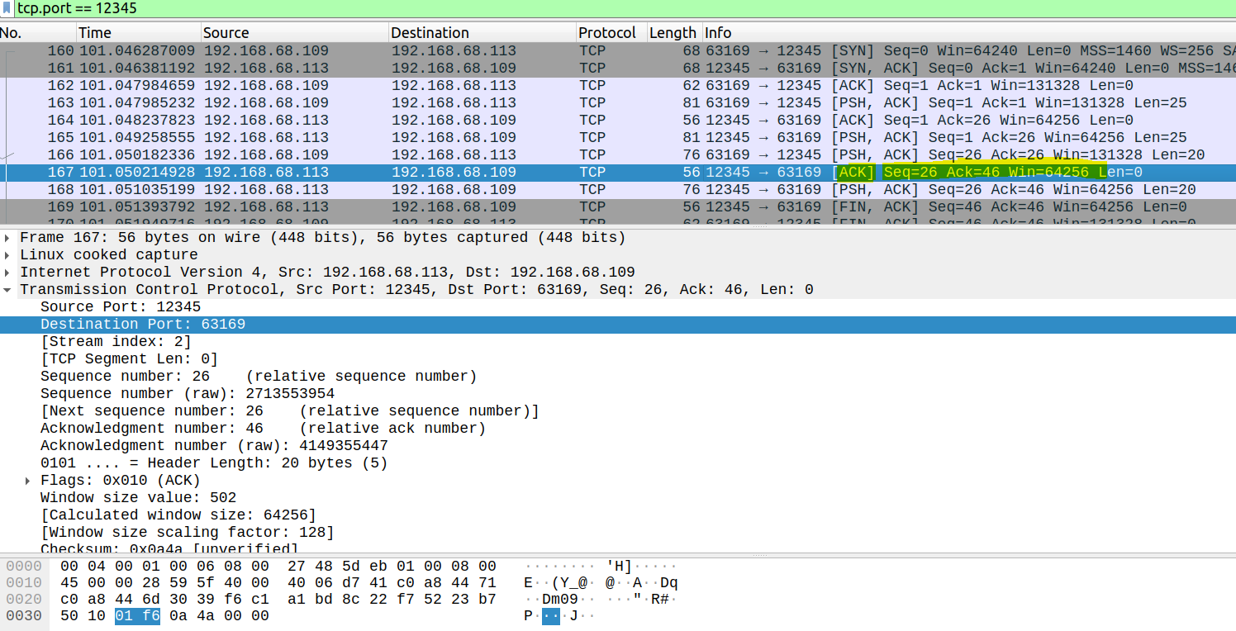

עכשיו השרת מחזיר הודעת ACK שהוא קיבל את תעודות הזהות, כמו שהן נשלחו אליו. לכן דגל ה PUSH דולק, כמו כן, מספר הסגמנט הסידורי הוא 26, וה ACK הוא 46 כמו בהודעה שלפני כן.

מספר ה Sequence Number האמיתי הוא 2713553954

מספר ה ACK האמיתי הוא: 4149355447

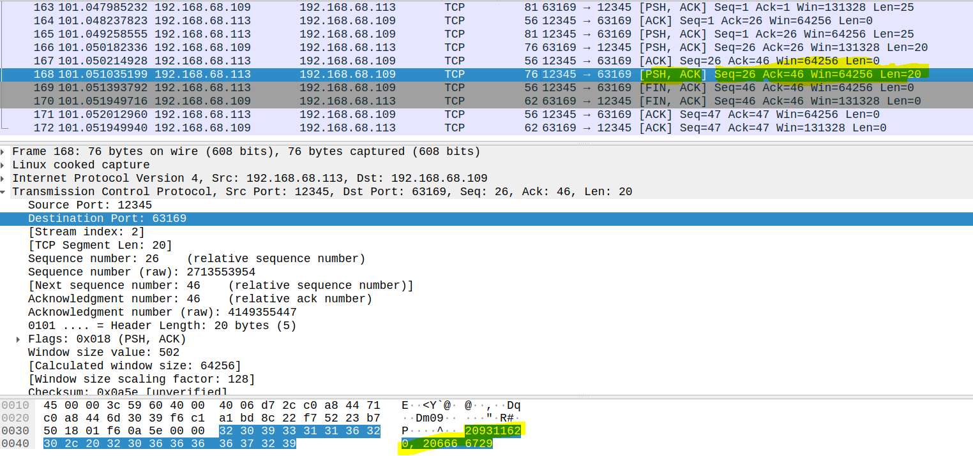

השרת, מבצע client.close(), וזה בא לידי ביטוי בכך שהוא שולח הודעה ללקוח של FYN-ACK, המספר הסידורי הוא 46 (כי מקודם הוא שלח את תעודות הזהות באורך 20 – 26+20=46), כמו כן, גודל החלון נשאר 64256.

מספר ה Sequence number האמיתי הוא 2713553974

מספר ה ACK האמיתי הוא 4149355447

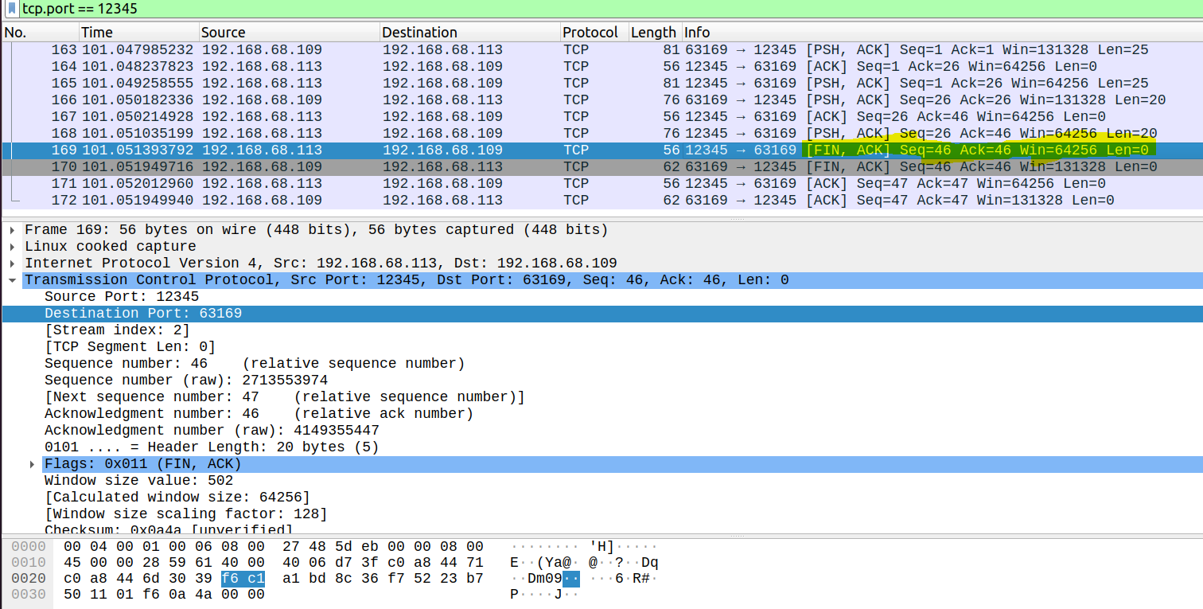

הלקוח מחזיר לשרת הודעת FYN-ACK עם מספר סגמנט 46, ומספר ACK של 46, אורך החלון נשאר 131328

מספר ה Sequence Number האמיתי הוא 4149355447

מספר ה ACK האמיתי הוא 2713553974

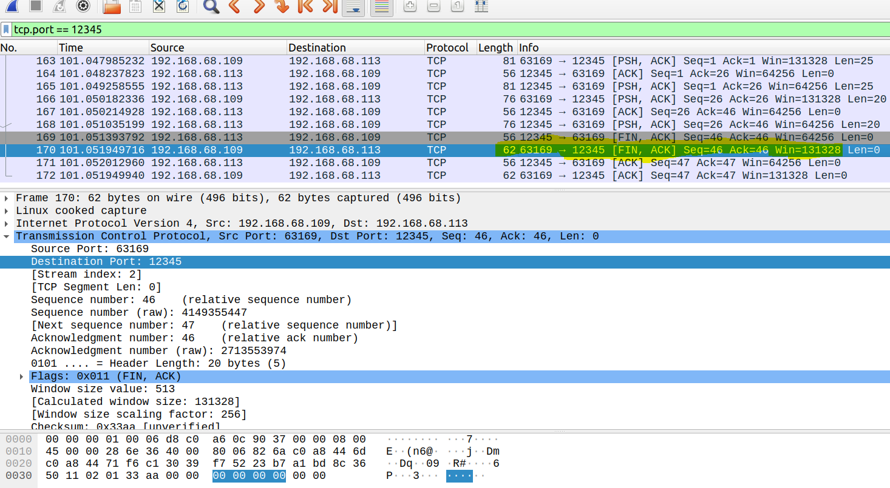

השרת שולח הודעת ACK ללקוח- כעת מספר ה ACK הוא 47 (הודעת ה FYN-ACK נספרת כאחת), וגם מספר הסגמנט הסידורי הוא 47, וגודל החלון הוא 64256

מספר ה Sequence Number האמיתי הוא 2713553975

מספר ה ACK האמיתי הוא 4149355448

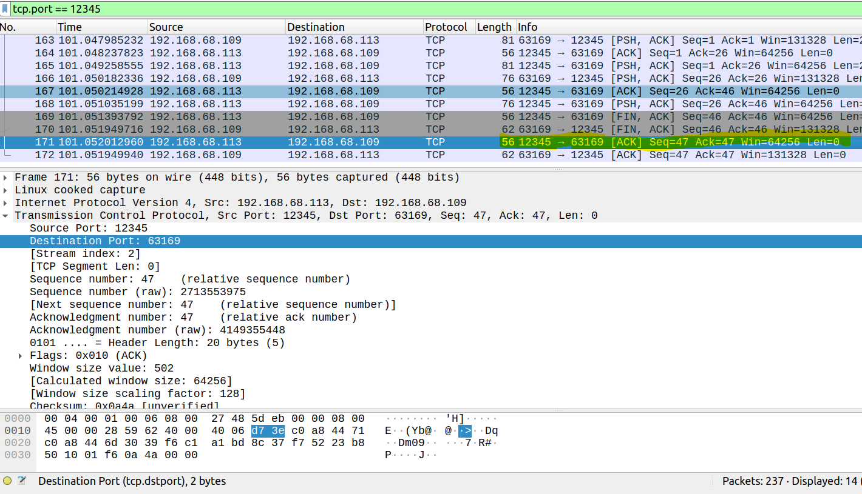

הלקוח שולח לשרת הודעת ACK כדי לסיים את החיבור.

כמו כן, עכשיו מספר הסגמנט הסידורי הוא 47, גודל החלון הוא 131328, וה ACK=47, כמו מקודם (הודעת ה FYN-ACK ממקודם נספרה כאחת).

מספר ה Sequence Number האמיתי הוא 414355448.

מספר ה ACK האמיתי הוא 2713553975

